ПРОТОКОЛ № 77
Заседания Дисциплинарной комиссии
Ассоциации «Строй Форум»

г. Нижний Новгород 22 августа 2018 года

На заседании Дисциплинарной комиссии присутствовали:
- Тришанкова Оксана Сергеевна – Председатель Дисциплинарной комиссии
- Пинаев Александр Михайлович

Председатель заседания – Тришанкова О.С.
Секретарь – Самусевич Н.А.

Явка членов комиссии – 100 %. Кворум имеется. Заседание правомочно.
Приглашенные:
- Самусевич Никита Альбертович – Генеральный директор Ассоциации «Строй Форум»
- Лобанова Елена Евгеньевна – председатель Контрольного комитета Ассоциации «Строй Форум»

Представители организаций были вызваны на заседание Дисциплинарной комиссии телефонограммой, но на заседание не явились.

ПОВЕСТКА ДНЯ ЗАСЕДАНИЯ:

- Рассмотрение вопросов об устранении членами Ассоциации замечаний, вынесенных по итогам предыдущих решений Дисциплинарной комиссии. Возобновление действия права члена Ассоциации осуществлять строительство, реконструкцию, капитальный ремонт объектов капитального строительства.

По первому вопросу:
Заслушана информация Председателя контрольного комитета Лобановой Е.Е. об устранении нарушений членами Ассоциации, право которых было приостановлено в связи с не соответствием стандартам и правилам саморегулирования, не соблюдением Правил контроля, установленным Ассоциацией. Данные нарушения устранены следующими организациями:

- Открытое акционерное общество Корпорация «Бриз-Комфорт» ИНН 5261077832

В соответствии с вышеизложенным, членами Дисциплинарной комиссии

ПРИНЯТО РЕШЕНИЕ:

ВОЗОБНОВИТЬ право члена Ассоциации осуществлять строительство, реконструкцию, капитальный ремонт объектов капитального строительства следующим организациям:

- Открытое акционерное общество Корпорация «Бриз-Комфорт» ИНН 5261077832


ГОЛОСОВАЛИ – «ЗА» ЕДИНОГЛАСНО.
Решение принято единогласно.
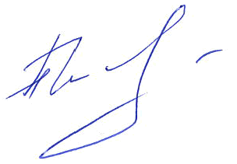
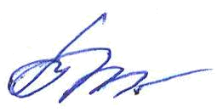


Председатель Дисциплинарной комиссии Тришанкова О.С.

Член Дисциплинарной комиссии Пинаев А.М.

Секретарь Самусевич Н.А.

